Задание 1. Считалочка на кухне
Сколько предметов в каждом прямоугольнике?
Ответ напиши словами.
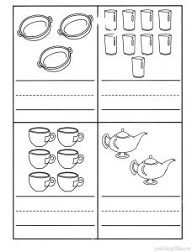
Задание 2. Считалочка
Сколько картинок в каждой рамке?
Соедини линиями рамки и соответствующие флажки
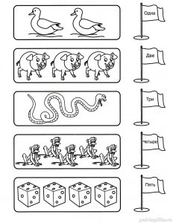
Задание 3. Веселый счет
Реши примеры

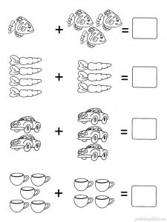
Задание 4. Фруктовый счет
Раскрась пары фруктов, сумма чисел на которых равна 9

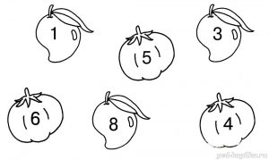
Задание 5. Считалочка
Реши примеры.
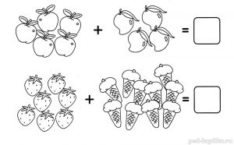
Задание 6. Считалочка
Реши примеры
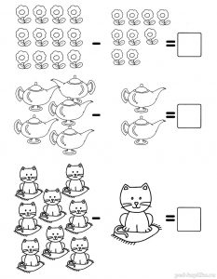
Задание 7. Большой и маленький
В каждом ряду пронумеруй картинки от самой маленькой до самой большой

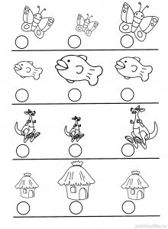
Задание 8. Вкусная считалочка
Реши примеры, используя подсказки в рамках.
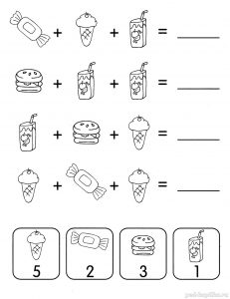
Задание 9. Считалочка
Соедини кружочек с цифрой и картинку, на которой написана такая же цифра.

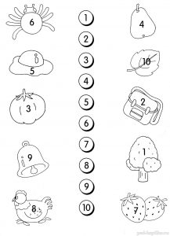
Задание 10. Считалочка
Реши примеры и соедини линиями стрекоз и лягушек.
